# Italie

## Séjour Sicile - Pollina Resort 4*

### Séjour

## Programme

#### Jour 1 : France - Palerme - Pollina Resort 4*

Rendez vous des participants à l'aéroport. Décollage pour Palerme. Arrivée à l'aéroport de Palerme. Accueil par votre chauffeur et transfert vers votre hôtel. Installation à votre hôtel Pollina Resort 4*. Nuit à l'hôtel

#### Jours 2 à 7 : Pollina Resort 4*

Vous logerez à l'hôtel Pollina Resort 4* en formule Pension Complète et chambre double.

#### Jour 8 : Palerme - France

Après le petit déjeuner, libération de la chambre. Transfert vers l'aéroport de Palerme en fonction de l'heure de votre vol. Décollage vers la France. Arrivée en France

## Points forts.

La vue époustouflante sur la Caldeira

Gentillesse du personnel

Se prélasser dans le bain un remous de votre suite face à la mer

Séjour idéal pour les couples

## Votre séjour.

**Présentation.**

Sur la côte nord de la Sicile, à 115 km de l’aéroport de Palerme et à 13 km de Cefalù il est situé au sommet d’un promontoire qui domine la côte avec une vue panoramique spectaculaire sur les îles Eoliennes.

Le Resort dispose de : boutique-bazar,  bars, restaurant, animation musicale, des terrasses panoramiques, disco, location de serviettes de plage, un amphithéâtre, une salle de conférence, accès internet Wi-Fi  (dans le hall, chambres, piscine et restaurant), location de voitures, service excursions, photographe. Une navette publique relie le village au centre de Cefalù.

**Votre hôtel.**

Pollina Resort 4*.

Situé à Finale Ligure, le Pollina Resort organise des animations en soirée et dispose d’une réception ouverte 24h/24, d'un restaurant, d'une piscine extérieure ouverte en saison, d'un bar ainsi que d'un salon commun. Il propose des hébergements dotés d’une salle de bains privative et d’une télévision par satellite à écran plat.

**Les chambres.**

Le Pollina Resort dispose de 345 chambres lumineuses au design élégant et moderne, dont certaines avec vue sur la mer Tyrrhénienne. Toutes les chambres sont aménagées avec climatisation, salle de bain, douche, sèche-cheveux, téléphone direct, télévision écran plat, Wi.Fi, coffre-fort et mini-réfrigérateur.

**La restauration.**

Le restaurant, une grande salle panoramique en balcon sur la mer, offre un service de show cooking avec bière pression, vin et eau en carafe à volonté, à disposition des clients un espace Pizzeria où le pizzaiolo élabore sous vos yeux de succulentes pizzas à la demande.

Nouveauté 2020 : le restaurant-pizzeria "Le Terrazze di Eolo" pour profiter du magnifique panorama des îles Éoliennes. Tout au long de la semaine, différents événements gastronomiques vous attendent lors des diners : buffet spécialités siciliennes, buffet de la mer, buffet barbecue, soirée buffet cuisine internationale, buffet d’adieu. En fin de soirée, au bar et à la discothèque sont servis de savoureuses surprises de minuit. En été, pendant les heures les plus chaudes de la journée, des rafraîchissantes boissons et fruits frais vous seront servis à la piscine.

**Les loisirs.**

Une belle et longue plage de sable noir volcanique s’étend au pied du promontoire, accessible par des ascenseurs creusés dans la roche. On y trouve une plage privée équipée de chaises longues et parasols ainsi qu'une base nautique et un bar. De plus, un solarium de relaxation avec accès direct à la mer est disponible uniquement pour les adultes.

Une grande attention est portée à nos petits clients : Mini Club (de 4 à moins de 12 ans) et Junior Club (de 12 à moins de 17 ans) sont disponibles pendant les vacances scolaires de 9h00 à 18h00 tous les jours sauf le vendredi. Des nombreuses activités sportives et de loisirs sont proposées ainsi que des cours collectifs des différents sports, des jeux et des spectacles.

En été les clients pourront plonger dans une belle piscine avec eau de mer et bassin pour les enfants. Le Pollina Resort est équipé pour vous offrir un grand nombre de sports : voile, planche à voile, canoë, plusieurs terrains de tennis, padel, volley-ball, mini-foot, ping-pong et gymnastique. Tous les jours sauf le vendredi, des cours sportifs et des tournois sont proposés par nos animateurs. L’utilisation de l’équipement sportif est gratuit même en dehors des cours collectifs. Les activités nautiques sont programmées de Mai à Septembre, selon les conditions météorologiques. Les activités sportives sont disponibles tous les jours sauf le vendredi.

**Les transports.**

Les vols charters sont affrétés.

Pour les départs de province, en cas d’itinéraire passant par Paris, les pré et post acheminements peuvent s’effectuer en train ou avion au bon vouloir de la compagnie.

**Les transferts.**

Les transferts aller-retour entre l’aéroport de Palerme et l’hôtel sont compris dans nos offres avec vol.

**Excursions en option.**

Sur place vous pourrez vous évadez en participant à des excursions ( en supplément ). Voici quelques exemples…

**- Agrigente**

Le matin départ en autocar pour Agrigente, l’ancienne Akragas pour les Grecs mais Agrigentum pour les Romains. Arrivée et visite du musée archéologique régional soignesement inséré dans le contexte panoramique depuis 1967.  Déjeuner au restaurant. Continuation par la célèbre Vallée et visite des temples les mieux conservés. En particulier, l’on visitera le Temple de Junon, Castor et Pollux, de la Concorde et de Jupiter.

**- L’Etna et Taormine**

Départ en autocar et en suivant l’autoroute, on arrive à l’Etna, le plus haut volcan d’Europe avec ses 3.350 mts. Montée jusqu’à 1.900 m. au niveau des cratères éteints des Monts Silvestri où sont encore visibles les traces de coulées de lave récentes et possibilité de monter jusqu’à 2.800 mts. environ (avec supplément). Déjeuner dans un restaurant. Dans l’après-midi, départ pour Taormine et visite du Théâtre gréco-romain. Temps libre pour flâner dans les typiques ruelles et retour au club pour dîner.

**- La Sicile inconnue**

Après le petit déjeuner, départ en autocar  avec guide vers les montagnes des Madonies. Arrivée à Castelbuono, ancien fief des comtes de Geraci. Visite de la Matrice Vecchia, église qui date de 1.350 et de l’imposant  château des Ventimiglia qui, malgré plusieurs remaniements à travers les siècles, garde son aspect majestueux. A l’intérieur nous visiterons la chapelle palatine qui conserve des reliques de la Sainte Anne.

Déjeuner  dans un typique agritourisme entouré par des vergers de jardins et des oliveraies où vous dégusterez des spécialités des Madonies préparés avec des produits du terroir: pâtes faites maison, grillade de viandes, fruits, bon vin de montagne, accompagnés par des musiques et des refrains du pays joués par un duo folklorique. Continuation à travers des bois à la végétation typiquement  méditerranéenne avec la visite de Geraci Siculo, village situé à 1.000 mts au centre du Parc des Madonies qui garde encore son aspect médiéval. Dégustation d’un digestif à volonté dans les bars de la place du petit village. Puis continuation vers Petralia pour un bref arrêt et retour au Club.

**- Cefalu**

Départ du Club en autocar et en suivant la côte pendant 15 minutes environ, on arrive à Cefalù, la charmante ville Normande. Renommée localité bal néaire et touristique très bien réputée pour son histoire et ses monuments bâtis dans des différentes époques historiques, tire son nom du grec Kephaloidion ( Tète ) qui fut donné par les Grecs au promontoire qui surmonte la ville. Nous visiterons la superbe et imposante Cathédrale Normande du 1131, construite pour un  vœu fait par Roger II, naufragé sur la côte de Cefalù. A son intérieur les splendides mosaïques avec le Christ Pantocrator, deux fonts baptismaux, la croix en bois peinte de deux côtés du XVème siècle et la parfaite statue en marbre  de la Vierge et l’Enfant oeuvre de Antonio Gagini ( 1500 ). Visite du Musée Mandralisca et de ses collections comme le superbe Portrait d’Inconnu, chef-d’oeuvre d’Antonello da Messina. Continuation avec la visite du caractéristique Lavoir Arabe très bien conservé, qui garde intact son charme. Une dégustation vous sera offerte dans la superbe place de la Cathédrale.

Temps libre pour le shopping dans les différents magasins du Corso Ruggero. Grâce à sa particulière structure urbaine, Cefalù a été choisie plusieurs fois par des nombreux metteurs en scène pour la réalisation de films et de spots publicitaires.

**- Palerme**

Départ en autocar pour la visite guidée de Palerme : l’église de St. Jean des Ermites (visite extérieure), de la Cathédrale en style arabe-normand (visite extérieure), le Palais des Normands, siège du Parlement Sicilien où vous visiterez la célèbre Chapelle Palatine. Puis descente à pied de l’ancien Corso Vittorio Emanuele, où vous pourrez admirer des deux côtes de la rue, les superbes façades des palais des nobles ainsi que les églises bâties pendant la période baroque. Visite de la fastueuse Fontaine Pretoria et de l’église de la Martorana (visite extérieure).

Visite de l'église de Sainte-Catherine d'Alessandrie et de son cloitre, superbe exemple de l'art baroque, ou à l’intérieur ancien monastère, fondée au XIII eme siècle, dans lequel vivaient de moniales de clôture de le plus noble familles siciliennes.

Temps libre pour faire du shopping et retour à l’hôtel.

**- Les Iles Eoliennes**

Départ en bus pour le port de Milazzo et embarquement sur un bateau spécialement affrété à la découverte des Iles Eoliennes.

Arrivée à l’île de Lipari et débarquement. Temps libre pour visiter la Cathédrale, le Musée Archéologique ou de vous promener parmi les pittoresques ruelles du village, pleines de magasins typiques. Tour de l’île en bateau. Pendant la navigation nous pouvons admirer les typiques "Faraglioni" rochers d’origine volcanique.

Navigation vers l’île de Vulcano. Arrêt en rade pour un déjeuner à bord avec salade de la mer et "Maccheronata Eoliana" arrosé d’un bon vin sicilien et des gourmandises servies avec de la malvasia. Possibilité de se baigner dans les caractéristiques plages noires, où l’eau bouillonne à cause de fumerolles sous-marines, ou de profiter des vasques de boue formées par les sources thermales.

Retour à bord et circumnavigation de l’île pour découvrir ses différents aspects.  Navigation vers Milazzo et retour en bus au club.

## Hébergement.

**Informations Importantes.**

*A souscrire dans la rubrique options :*

Premier enfant de 2 à moins de 12 ans occupant un 3ème lit : - 430 € ( à souscrire dans la rubrique options

Enfants de 2 à moins de 12 ans occupant un 4ème et 5ème lit : - 400 € / enfant

*Réductions à souscrire dans la séléction des chambres :*

Chambre triple (3 adultes) : - 39 € / pers

Chambre quadruple (4 adultes) : - 58 € / pers

*Nous contacter par email pour souscrire aux options ci dessous : web@geovisions.fr*

Réduction monoparentale : 1 ou 2 enfants de 2 à moins de 12 ans dans la chambre double occupée par un adulte : - 400 € / enfant

Bébés (de 0 à moins de 2 ans) : totalement gratuits.

## Formalités.

**Formalités administratives pour les ressortissants français ou de l'Union Européenne :**

Pour un séjour de trois mois maximum, les ressortissants français doivent être en possession d’une pièce d’identité (carte nationale d’identité ou passeport, à l’exclusion de tout autre document) en cours de validité.

Pour les mineurs résidant en France : les autorités françaises exigent qu’un enfant mineur qui vit en France et voyage à l’étranger sans être accompagné par l’un de ses parents soit muni d’une autorisation de sortie du territoire (AST). En revanche, les autorités italiennes n’exigent pas cette autorisation pour ressortir du territoire.

Pour les mineurs résidant en Italie : un enfant français qui vit habituellement en Italie et qui séjourne en France, n’a pas besoin de fournir une attestation de sortie du territoire lorsqu’il quitte l’Italie ou la France. En revanche, il doit présenter une carte d’identité ou un passeport valide, où figure son adresse à l’étranger. La seule présentation de son livret de famille ne suffit pas.

https://www.diplomatie.gouv.fr/fr/conseils-aux-voyageurs/conseils-par-pays-destination/italie/#entree

http://www.aeroviaggiclub.com/PDF/FAQ%20-%20mesures%20visant%20%C3%A0%20limiter%20l%E2%80%99infection%20par%20le%20covid-19.pdf

## Transport.

Vols spécialement affrétés.

Les transferts aller-retour entre l’aéroport de Palerme et l’hôtel sont compris dans nos offres avec vols.

**Informations Importantes.**

Départs de Paris, Mulhouse, Nantes, Toulouse, Bordeaux, Deauville : Même Prix

Départ de Lyon : - 20 € / pers

Départ de Marseille : - 40 € / pers

## Inclus dans le prix.

7 nuits en pension complète.

Les vols France / Palerme / France ( avec ou sans escale )

Les taxes aériennes à ce jour : 67 € – révisables jusqu’à la facturation finale.

Les transferts Aéroport de Palerme / Hôtel / Aéroport de Palerme

Pension complète comme mentionnée au programme

L’assistance de notre agence sur place

## Non inclus dans le prix.

L’assurance Multirisques

Les dépenses personnelles

Les options & activités optionnelles

Taxe de séjour de la Mairie de Pollina à régler sur place : Euro 1,50 p.p. par jour du 1er mai 2021 au 30 septembre 2021 pour un maximum de 6

jours. Les enfants de 0 à moins de 12 ans ne payent pas cette taxe.

## Photos

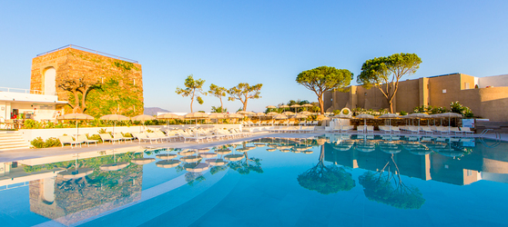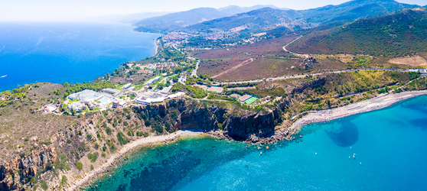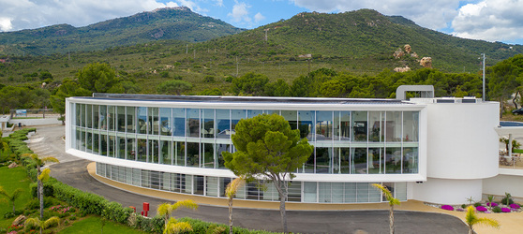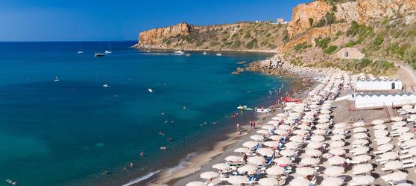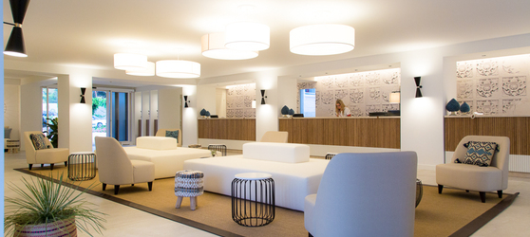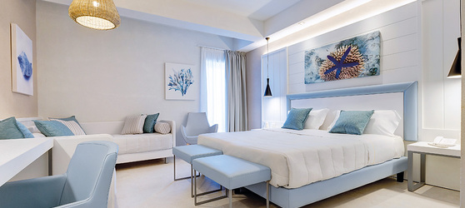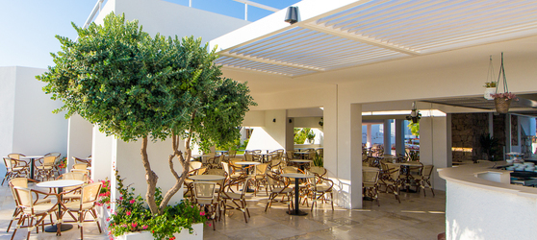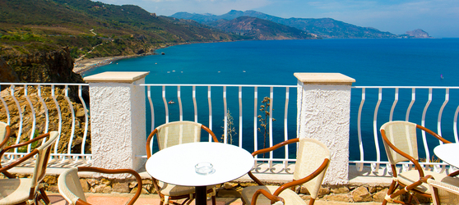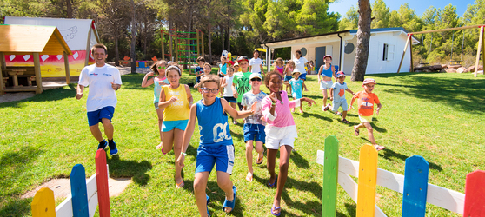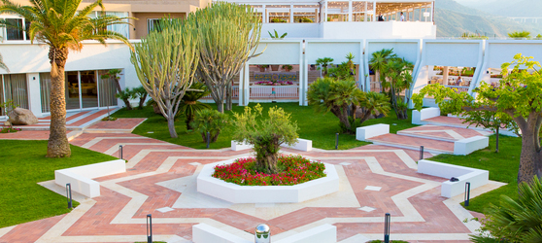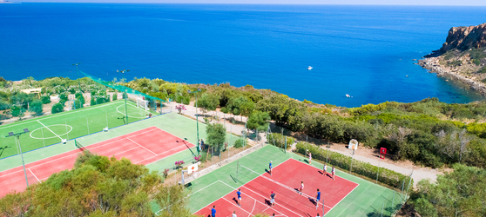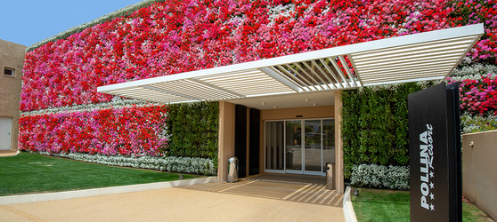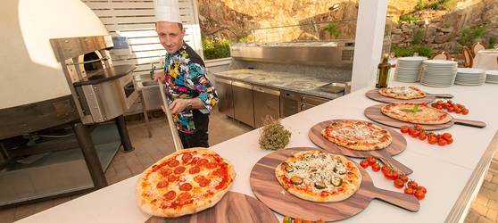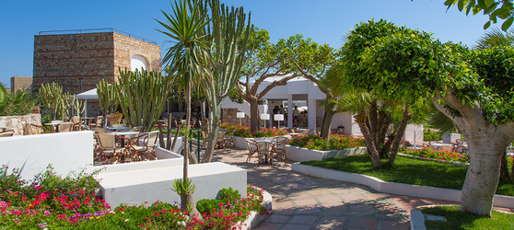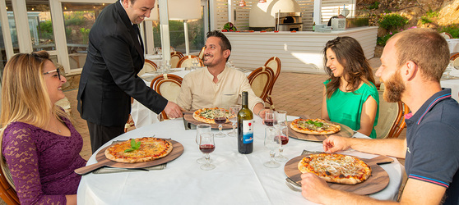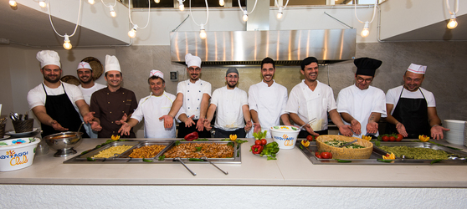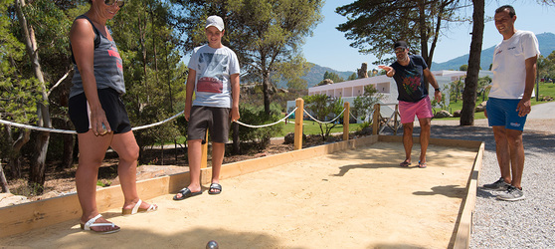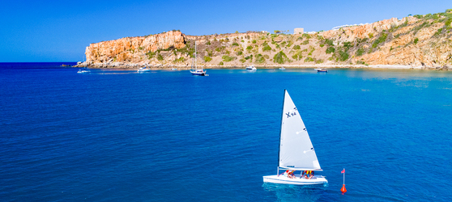

## Tarifs

|  |  |  |
| --- | --- | --- |
| **Date de départ** | **Date de retour en France** | **Prix minimum en € / pers.** |
| 07/05/2021 | 14/05/2021 | 856.9200000000001 |
| 14/05/2021 | 21/05/2021 | 856.9200000000001 |
| 21/05/2021 | 28/05/2021 | 872.3599999999999 |
| 28/05/2021 | 04/06/2021 | 887.8 |
| 11/06/2021 | 18/06/2021 | 1031.55 |
| 25/06/2021 | 02/07/2021 | 1031.55 |
| 02/07/2021 | 09/07/2021 | 1031.55 |
| 16/07/2021 | 23/07/2021 | 1268.4499999999998 |
| 30/07/2021 | 06/08/2021 | 1268.4499999999998 |
| 06/08/2021 | 13/08/2021 | 1438.6499999999999 |
| 13/08/2021 | 20/08/2021 | 1438.6499999999999 |
| 20/08/2021 | 27/08/2021 | 1268.4499999999998 |
| 27/08/2021 | 03/09/2021 | 1031.55 |
| 03/09/2021 | 10/09/2021 | 1031.55 |
| 10/09/2021 | 17/09/2021 | 856.9200000000001 |
| 09/07/2021 | 16/07/2021 | 1268.4499999999998 |
| 17/09/2021 | 24/09/2021 | 887.8 |
| 04/06/2021 | 11/06/2021 | 1031.55 |
| 18/06/2021 | 25/06/2021 | 1031.55 |
| 23/07/2021 | 30/07/2021 | 1268.4499999999998 |